CAPÍTULO V (continuación): COMPLEMENTO DEL DISEÑO DE LA SOLUCIÓN
El presente apartado complementa el diseño de la solución desarrollado en el Capítulo V. Se incorporan el diagrama de componentes —que se complementa con el diagrama de clases presentado en la sección 5.7—, el diseño de las interfaces de usuario, el diseño de seguridad y la matriz de trazabilidad del diseño. Cada modelo se identifica de manera independiente y se acompaña de una explicación que permite comprender su aplicación dentro de la solución, conservando la coherencia con los requerimientos y con los entregables anteriores.

5.10 Diagrama de componentes
El diagrama de componentes representa la organización interna del sistema en unidades de software independientes y las interfaces mediante las cuales se comunican. El frontend, desarrollado con React, consume la interfaz que expone la API REST implementada con Node.js. Dicha API coordina los componentes que atienden la gestión de usuarios, incidencias, mantenimiento, análisis predictivo, alertas y reportes. El componente de análisis predictivo se comunica con el servicio predictivo desarrollado en Python, mientras que los componentes de datos acceden a la base de datos MySQL. Este diagrama complementa el diagrama de clases de la sección 5.7 y refleja la separación de responsabilidades definida en la arquitectura.
Figura 12 Diagrama de componentes del sistema
La figura muestra los componentes de software del sistema y las interfaces mediante las cuales se comunican, en coherencia con la arquitectura y los requerimientos funcionales.
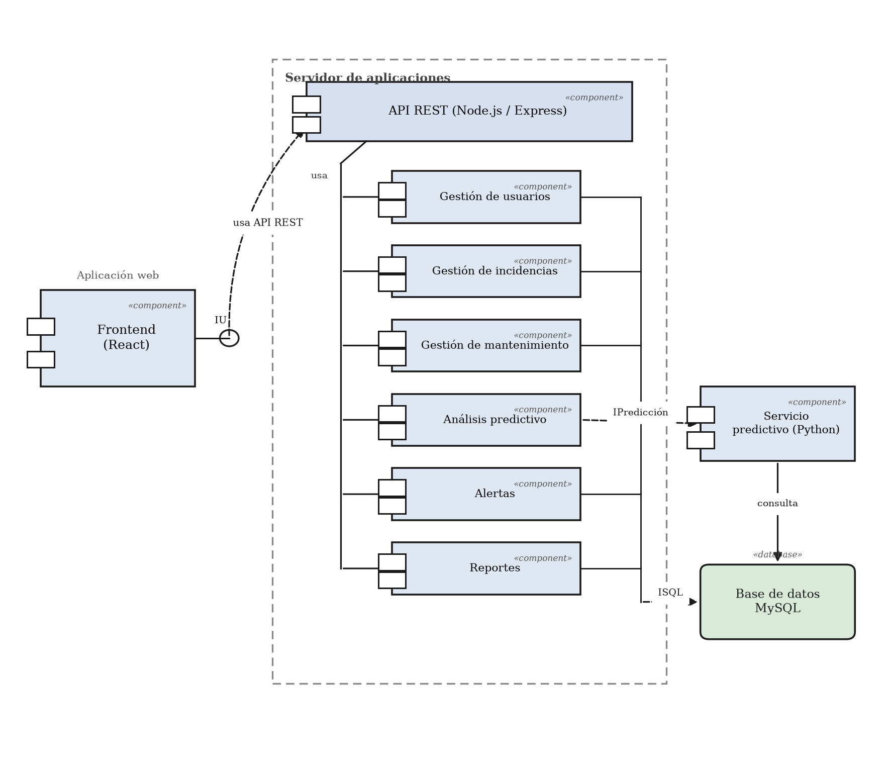
Figura 12. Diagrama de componentes del sistema. Fuente: Elaboración propia.

5.11 Diseño de interfaces
El diseño de interfaces define la forma en que los usuarios interactúan con el sistema. A continuación se presentan los prototipos de las pantallas principales, los cuales mantienen coherencia con los requerimientos funcionales y con los casos de uso definidos, y aplican criterios de usabilidad conforme al requerimiento RNF-09.

5.11.1 Interfaz de inicio de sesión
La interfaz de inicio de sesión permite la autenticación de los usuarios mediante sus credenciales, en correspondencia con el requerimiento RF-08. Incluye la validación de los datos ingresados y el manejo de credenciales incorrectas.
Figura 13 Interfaz de inicio de sesión
La figura muestra el prototipo de la pantalla de inicio de sesión del sistema.
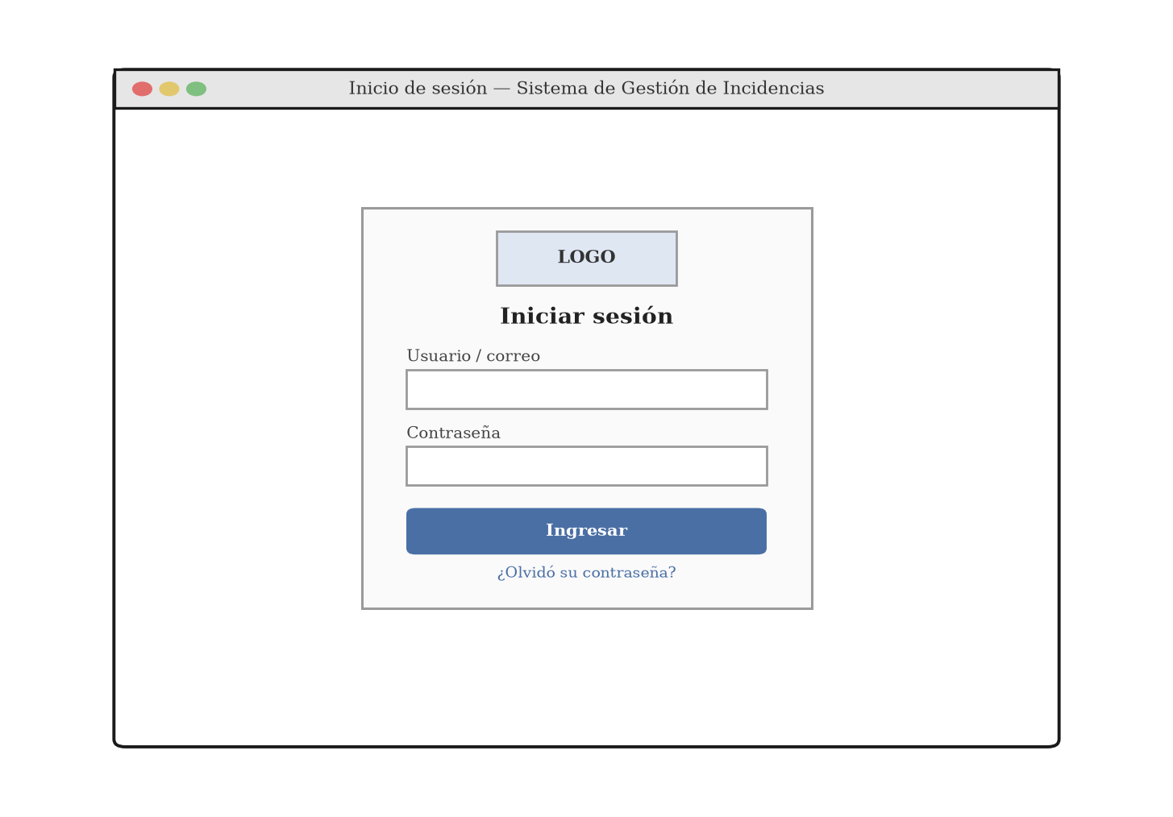
Figura 13. Interfaz de inicio de sesión. Fuente: Elaboración propia.

5.11.2 Interfaz del tablero de control
El tablero de control presenta los indicadores y el estado general de las incidencias, los mantenimientos y las alertas de riesgo, en correspondencia con el requerimiento RF-07. Facilita el monitoreo y la toma de decisiones por parte del personal técnico y de supervisión.
Figura 14 Interfaz del tablero de control
La figura muestra el prototipo del tablero de control con los indicadores principales y los equipos en riesgo.
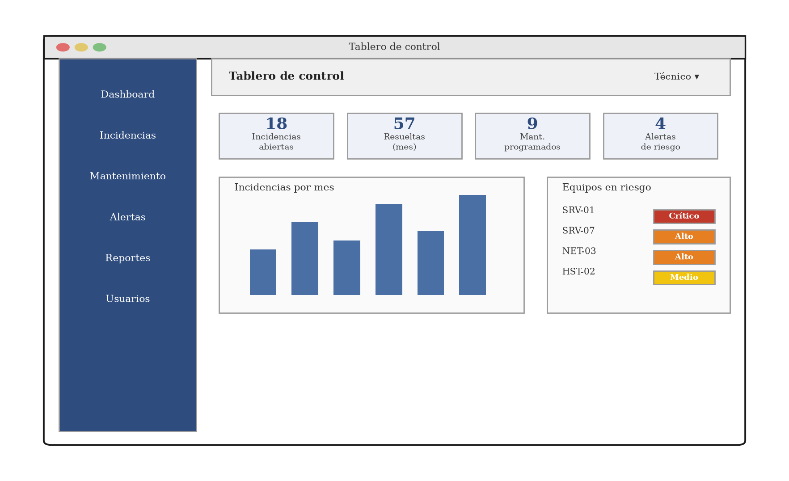
Figura 14. Interfaz del tablero de control. Fuente: Elaboración propia.

5.11.3 Interfaz de gestión de incidencias
La interfaz de gestión de incidencias permite registrar, consultar y dar seguimiento a las incidencias, en correspondencia con los requerimientos RF-01 a RF-03. Incorpora filtros de búsqueda y la paginación establecida en el requerimiento RNF-06.
Figura 15 Interfaz de gestión de incidencias
La figura muestra el prototipo del listado de incidencias con sus filtros y acciones.
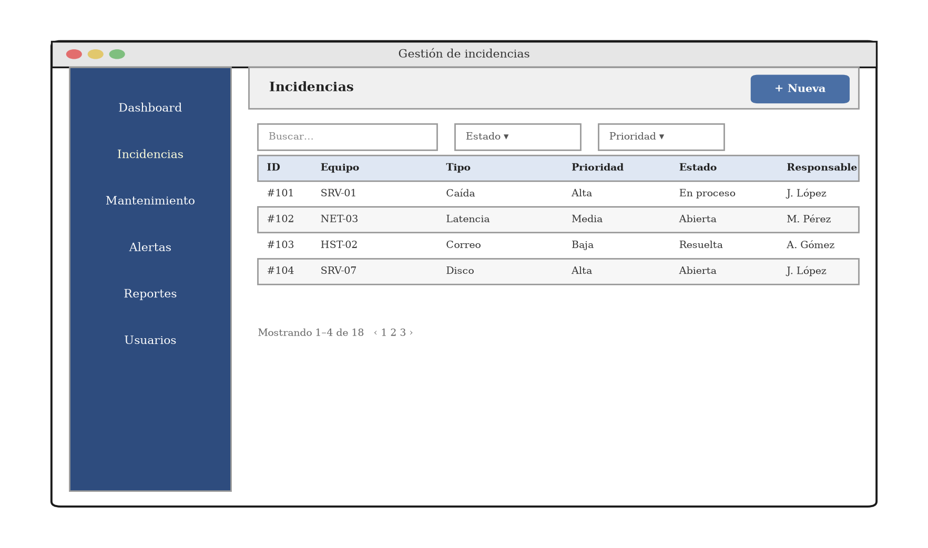
Figura 15. Interfaz de gestión de incidencias. Fuente: Elaboración propia.

5.11.4 Interfaz de alertas de mantenimiento predictivo
La interfaz de alertas presenta los equipos con mayor probabilidad de falla estimada por el componente predictivo, junto con su nivel de riesgo y la acción sugerida, en correspondencia con los requerimientos RF-05 y RF-06 y con la regla de negocio RN-05. Desde esta pantalla el técnico puede generar la orden de revisión preventiva.
Figura 16 Interfaz de alertas de mantenimiento predictivo
La figura muestra el prototipo del panel de alertas con el nivel de riesgo y la acción sugerida por equipo.
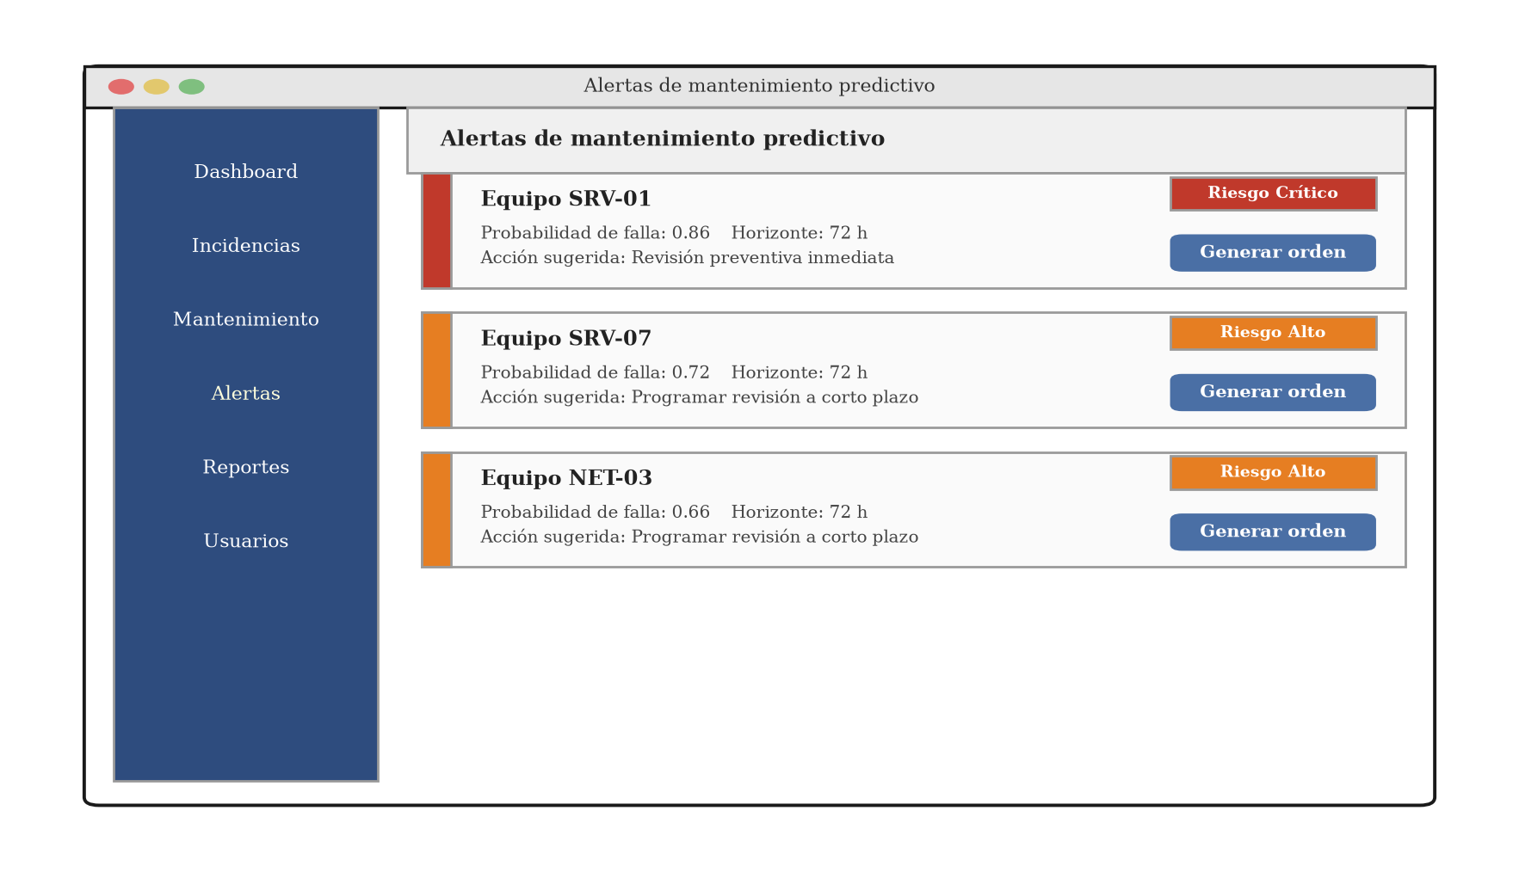
Figura 16. Interfaz de alertas de mantenimiento predictivo. Fuente: Elaboración propia.

5.12 Diseño de seguridad
El diseño de seguridad define los mecanismos que protegen la información y controlan el acceso al sistema. La comunicación entre el cliente y el servidor se realiza sobre HTTPS; en el servidor se aplican la autenticación mediante tokens, el control de acceso basado en roles, la validación de las entradas y el registro de las transacciones en bitácora. En la base de datos, las contraseñas se almacenan cifradas y la información se protege mediante respaldos periódicos. Estos mecanismos dan respuesta a los requerimientos no funcionales de seguridad y trazabilidad.
Figura 17 Diseño de seguridad de la solución
La figura muestra los mecanismos de seguridad aplicados en la comunicación, el servidor y la base de datos, con los requerimientos no funcionales asociados.
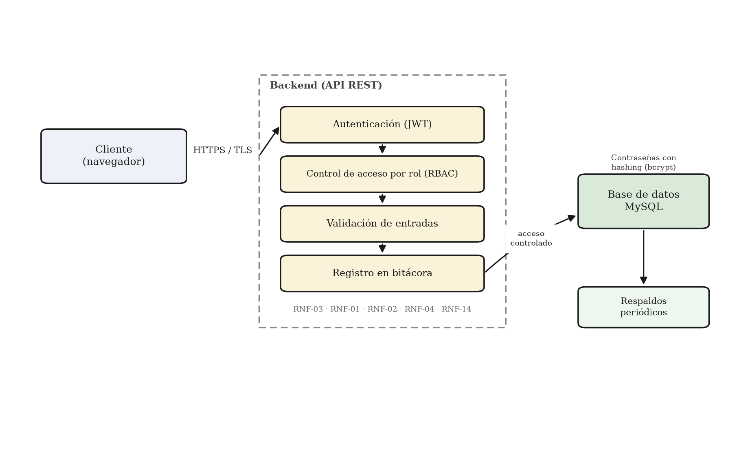
Figura 17. Diseño de seguridad de la solución. Fuente: Elaboración propia.
Tabla 31 Mecanismos de seguridad
La tabla describe los mecanismos de seguridad de la solución y el requerimiento no funcional que atiende cada uno.
Mecanismo | Descripción | RNF
Cifrado de la comunicación | La comunicación cliente-servidor se realiza sobre HTTPS mediante certificado SSL/TLS. | RNF-03
Cifrado de contraseñas | Las contraseñas se almacenan mediante un algoritmo de hashing (bcrypt). | RNF-01
Autenticación por token | El acceso se valida mediante tokens de sesión con tiempo de expiración. | RNF-02
Control de acceso por rol | Cada rol accede únicamente a las funciones autorizadas (RBAC). | RNF-02
Bloqueo por intentos fallidos | La cuenta se bloquea temporalmente tras cinco intentos fallidos. | RNF-04
Validación de entradas | El sistema valida los datos recibidos antes de procesarlos. | RNF-10
Registro en bitácora | Se registran las transacciones relevantes para su trazabilidad. | RNF-14
Respaldos periódicos | La información se respalda de forma periódica para su recuperación. | RNF-13
Tabla 31. Mecanismos de seguridad. Fuente: Elaboración propia.
Como complemento del control de acceso basado en roles, la siguiente tabla presenta la matriz de permisos por rol, que define las operaciones que cada perfil puede realizar sobre los módulos del sistema.
Tabla 32 Matriz de control de acceso por rol
La tabla indica, para cada módulo, los roles que tienen acceso a sus funciones.
Módulo / Función | Administrador | Técnico | Supervisor | Usuario
Gestión de usuarios | Sí | — | — | —
Registro de incidencias | Sí | Sí | — | Sí
Atención de incidencias | Sí | Sí | — | —
Gestión de mantenimiento | Sí | Sí | — | —
Alertas predictivas | Sí | Sí | Sí | —
Tablero de control | Sí | Sí | Sí | —
Reportes | Sí | Sí | Sí | —
Bitácora del sistema | Sí | — | — | —
Tabla 32. Matriz de control de acceso por rol. Fuente: Elaboración propia.

5.13 Matriz de trazabilidad del diseño
La matriz de trazabilidad del diseño relaciona los requerimientos y casos de uso con los elementos de diseño que les dan respuesta, tales como los diagramas, los componentes, las interfaces y los mecanismos de seguridad. De esta manera se comprueba que cada requerimiento se encuentra representado en el diseño de la solución y se conserva la coherencia con los entregables anteriores.
Tabla 33 Matriz de trazabilidad del diseño
La tabla vincula cada requerimiento y caso de uso con los elementos de diseño que lo materializan.
Requerimiento | Caso de uso | Elemento de diseño
RF-01, RF-02, RF-03 | Registrar y dar seguimiento a incidencias | Diagramas de actividades (Fig. 5), secuencia (Fig. 6) y estados (Fig. 7); interfaz de incidencias (Fig. 15); componente Gestión de incidencias (Fig. 12).
RF-04 | Programar mantenimiento | Componente Gestión de mantenimiento (Fig. 12); entidad Mantenimiento (Fig. 10).
RF-05, RF-06 | Ejecutar análisis predictivo y generar alerta | Diagramas de secuencia (Fig. 6) y de estados de riesgo (Fig. 8); interfaz de alertas (Fig. 16); componentes Análisis predictivo y Alertas (Fig. 12).
RF-07 | Visualizar tablero de control | Interfaz del tablero (Fig. 14); componente Reportes (Fig. 12).
RF-08, RF-09 | Autenticarse y administrar usuarios | Interfaz de inicio de sesión (Fig. 13); componente Gestión de usuarios (Fig. 12); diseño de seguridad (Fig. 17).
RF-10 | Generar reportes | Componente Reportes (Fig. 12); entidades de la base de datos (Fig. 10).
RNF-01…RNF-04, RNF-14 | Acceso seguro y trazabilidad | Diseño de seguridad (Fig. 17); mecanismos de seguridad (Tabla 31); matriz de acceso por rol (Tabla 32).
RNF-09 | Usabilidad de la interfaz | Diseño de interfaces (Fig. 13 a 16).
RNF-12 | Desempeño del modelo predictivo | Componente Servicio predictivo (Fig. 12); diagrama de estados de riesgo (Fig. 8).
RNF-13 | Integridad de la información | Servicio de respaldos del diseño de seguridad (Fig. 17); modelo entidad-relación (Fig. 10).
Tabla 33. Matriz de trazabilidad del diseño. Fuente: Elaboración propia.
La correspondencia presentada confirma que los elementos de diseño responden a los requerimientos y casos de uso definidos, completando así el diseño de la solución propuesta para Server Guatemala.

